263. Определить работу А₃₄ изотермического сжатия газа, совершающего цикл Карно, КПД которого η = 0,4, если работа изотермического расширения равна А₁₂ = 8 Дж.

η = 0,4  А₁₂ = 8 Дж | 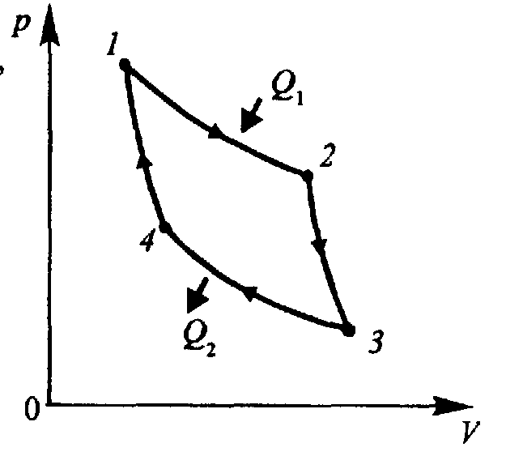  КПД тепловой машины равен отношению производимой работы A к количеству тепла Q₁, полученному рабочим телом от нагревателя: 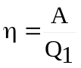.  Совершенная работа равна A=Q₁–Q₂, где Q₂ - количество теплоты, переданное холодильнику. Поэтому 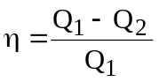.  Полная работа равна сумме работ при изотермическом сжатии (процесс 1-2) и расширении (процесс 3-4): A=A₁₂+A₃₄.  С другой стороны A=A₁₂+A₃₄=η×A₁₂. Поэтому A₃₄=(η–1)×A₁₂.  Подставляем числа. A₃₄=(0.4–1)×8кДж=–4.8кДж.
A₃₄=?

